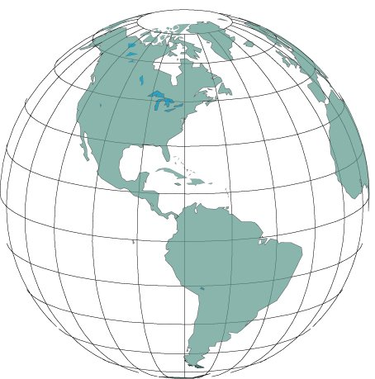
ООО «Логистик Карго»
ИНН 5009076973 / КПП 500901001
р/с 40702810300000014621 в ПАО Промсвязьбанк, БИК 044525555
142007, Московской область, г. Домодедово, мкр. Авиационный, ул. Королева, д.8А, тел. (495)723-10-98 , 723-10-37

Карточка учета ООО «Логистик Карго»

Полное наименование фирмы ( в соответствии с учредительными документами) | Общество с ограниченной ответственностью «Логистик Карго»
Юридический адрес (в соответствии с учредительными документами) | 142007, Московская область, г.Домодедово, мкр. Авиационный, ул.Академика Королева, д.8А
Телефон | (495) 723-10-98, 662-43-28
Идентификационный номер (ИНН) | 5009076973
Код причины постановки на учет (КПП) | 500901001
Основной государственный регистрационнный номер (ОГРН) | 1115009003438
Код организации по ОКВЭД | 52.29
Код организации по ОКПО | 92694192
ОКАТО | 46209501000
Реквизиты банка | р/с 40702810601760000333  к/с 30101810200000000593  БИК 044525593
Полное наименование банка | АО «Альфа-Банк», г. Москва
Реквизиты банка | р/с 40702810300000014621  к/с 30101810400000000555  БИК 044525555
Полное наименование банка | ПАО "ПРОМСВЯЗЬБАНК" г.Москва
Реквизиты банка | р/с 40702810040000094138  к/с 30101810400000000225  БИК 044525225
Полное наименование банка | ПАО СБЕРБАНК г. Москва
Сайт | www.kt-trans.ru
Сокращенное название фирмы (в соответствии с учредительными документами) | ООО «Логистик Карго»
Генеральный директор | Назариков Алексей Геннадьевич  (на основании устава)
Главный бухгалтер | Назариков Алексей Геннадьевич

Генеральный директор ________________________ Назариков А.Г.

